Bài 1: Viết 1 prompt yêu cầu Chat GPT giúp bạn tóm tắt kiến thức về Big O Notation sao cho dễ nhớ để ôn thi.
Prompt:
- Với tư cách là một giảng viên CNTT đã có nhiều năm kinh nghiệm giảng dạy môn Cấu trúc dữ liệu và giải thuật với ngôn ngữ lập trình C. Hãy tóm tắt cho tôi các kiến thức cơ bản về Big O Notation một cách dễ nhớ để phục vụ cho việc ôn thi Cấu trúc dữ liệu và giải thuật. Trình bày dưới dạng bullets list dễ nhớ, có ví dụ cụ thể và giới hạn khoảng 500 từ.

Bài 2: Viết lại prompt trên theo dạng Iterative Prompting (hỏi lại để bổ sung ví dụ cụ thể về các thuật toán có độ phức tạp khác nhau).
Prompt:
- Với tư cách là một giảng viên CNTT đã có nhiều năm kinh nghiệm và giảng dạy môn Cấu trúc dữ liệu và giải thuật với ngôn ngữ lập trình C. Hãy tóm tắt cho tôi kiến thức cơ bản về Big O Notation một cách dễ nhớ , dễ học để ôn thi.Trình bày theo dạng Iterative Prompting, và bổ sung thêm về các ví dụ cụ thể các thuật toán có độ phức tạp khác nhau, và giới hạn khoảng 300 từ.

Bài 3: Viết một prompt Chain-of-thought để AI phân tích: “Những thách thức đạo đức nào có thể phát sinh khi sử dụng AI để tự động hóa hoàn toàn việc kiểm thử phần mềm?”
Prompt:
- Với tư cách là giảng viên với 5 năm kinh nghiệm về các ứng dụng AI. Hãy phân tích cho tôi về kiến thức Chain-of-thought để phân tích về vấn đề : “Những thách thức đạo đức nào có thể phát sinh khi sử dụng AI để tự động hóa hoàn toàn việc kiểm thử phần mềm?” để giúp tôi hiểu rõ tầm quan trọng về đạo đức khi sử dụng AI, đồng thời bổ sung các ví dụ thức tế , trình bày dưới dạng Bullets list , khoảng 300 từ.

Bài 4: Viết prompt yêu cầu AI giải thích nguyên lý hoạt động của Linked List cho sinh viên mới học.
Prompt:
- Bạn là giảng viên với 10 năm kinh nghiệm về công nghệ. Hãy giải thích cho tôi về nguyên lý hoạt động của Linked List cho sinh viên mới học. Trình bày dưới dạng bullets list , và cho tôi các ví dụ cụ thể thực tế, tóm tắt ngắn gọn lại khoảng 300 từ.

Bài 5: Viết 1 prompt chi tiết yêu cầu AI sinh ví dụ code minh họa một hàm sắp xếp nổi bọt, sau đó yêu cầu AI giải thích cùng một khái niệm ở 3 cấp độ khác nhau: cho người mới học, cho sinh viên CNTT, và cho kỹ sư phần mềm.
Prompt:
- Với tư cách là giảng viên đã có nhiều năm kinh nghiệm và giảng dạy về ngôn ngữ lập trình C. Hãy giải thích chi tiết cho tôi về thuật toán sắp xếp nổi bọt (bubble sort) bằng ngôn ngữ lập trình C và hãy giải thích cùng một khái niệm ở 3 cấp độ khác nhau : cho người mới học, cho sinh viên CNTT, và cho kỹ sư phần mềm, đồng thời kèm theo các ví dụ minh họa và tóm tắt ngắn gọn khoảng 200 từ phần giải thích.

1. Dành cho người mới học
- Bubble Sort là thuật toán sắp xếp đơn giản nhất.
Ý tưởng: so sánh hai phần tử liền kề, nếu sai thứ tự thì đổi chỗ. Làm đi làm lại cho đến khi mảng được sắp xếp.

2. Dành cho sinh viên CNTT
Bubble Sort dùng 2 vòng lặp lồng nhau.
- Vòng ngoài: số lần quét mảng
- Vòng trong: so sánh và hoán đổi
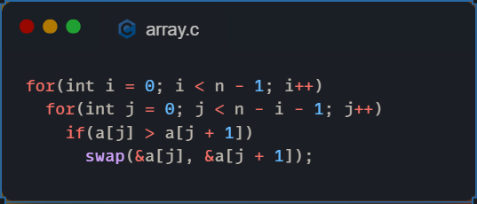

3. Dành cho kỹ sư phần mềm
Bubble Sort dễ hiểu nhưng kém hiệu năng, không phù hợp dữ liệu lớn.
Chỉ nên dùng khi:
- Dữ liệu rất nhỏ
- Cần code nhanh, dễ debug
- Dạy thuật toán cơ bản

Bài 6: Viết 1 prompt yêu cầu AI sinh code một hàm Python để đảo ngược một chuỗi (đầu vào là chuỗi s).
Prompt:
- Bạn là giảng viên với nhiều năm kinh nghiệm trong lĩnh vực giảng dạy về ngôn ngữ lập trình Python. Hãy viết cho tôi một hàm Python để đảo ngược một chuỗi với đầu vào là chuỗi (s) .Đồng thời giải thích ngắn gọn các bước làm cho người mới học ngôn ngữ lập trình Python và trình bày theo dạng code và có giải thích code bên dưới dưới dạng bullets list , ngắn gọn khoảng 200 từ.
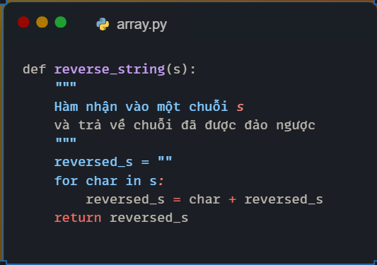

Bài 7:
- Tình huống: Bạn cần chuẩn bị bài thuyết trình 10 phút cho buổi Workshop Phát triển ứng dụng di động với chủ đề: “Tương lai của phát triển ứng dụng di động với sự hỗ trợ của AI”:
- Tạo outline 3 phần (Mở đầu – Nội dung – Kết luận) [5 điểm]
- Gợi ý 5 slide với nội dung gạch đầu dòng [5 điểm]
- Đưa ra 2 ví dụ thực tế về công cụ AI hỗ trợ phát triển ứng dụng di động (VD: Tự động tạo UI, phân tích hành vi người dùng) [5 điểm]
Viết script ngắn (~2 phút) để luyện nói phần kết luận, nhấn mạnh cơ hội nghề nghiệp trong lĩnh vực này cho sinh viên.

Prompt:
- Bạn là người có chuyên môn trong lĩnh vực trình bày Workshop Phát triển ứng dụng di động với chủ đề “Tương lai của phát triển ứng dụng di động với sự hỗ trợ của AI”. Hãy tạo outline 3 phần (Mở đầu-Nội dung-Kết luận) và gợi ý cho tôi 5 slide với các nội dung gạch đầu dòng và đưa ra 2 ví dụ thực tế về các công cụ AI hỗ trợ phát triển ứng dụng di động (nổi bật là tự động tạo UI , phân tích hành vi người dùng). Viết cho tôi script ngắn khoảng 2 phút để tôi luyện nói phần kết luận , nhấn mạnh cơ hội nghề nghiệp trong lĩnh vực này cho sinh viên mới tìm hiểu với các ứng dụng di động. Tóm tắt ngắn gọn mỗi slide theo dạng bullets list cho tôi để tôi tập thuyết trình.

Bài 8: Viết 1 prompt yêu cầu AI phân tích và sửa lỗi trong đoạn code sau (được lưu trữ trong file list_ops.py):

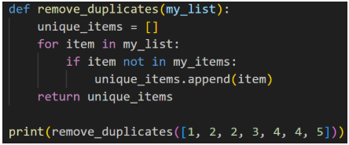

Prompt: Với tư cách là giảng viên lâu năm với rất nhiều kinh nghiệm về Python . Hãy giúp tôi đọc toàn bộ nội dung của file list_ops.py. Đồng thời chỉ ra các lỗi, và đưa ra cách sửa lỗi code sai cho tôi để cho code được chạy tối ưu nhất cho sinh viên mới học ngôn ngữ Python. Hãy giải thích code cách ngắn gọn dạng bullet list và cách sửa lỗi ngắn gọn khoảng 300 từ và in ra toàn bộ code đúng đã được chỉnh sửa hoàn toàn cho tôi.

Code đúng theo Cursor AI sửa:
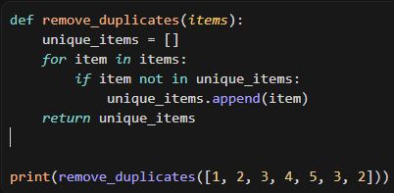

Bài 9:
- Viết 2 prompt mẫu sẽ nhập trong Cursor để:
- Một prompt yêu cầu Cursor sinh tài liệu hướng dẫn sử dụng cho một hàm/module Python cụ thể.
Một prompt yêu cầu Cursor sửa đổi code toàn cục trong một project để đảm bảo tiêu chuẩn PEP8 (Ví dụ: đổi tên biến, định dạng lại code).

Prompt 1:
- Với tư cách giảng viên với nhiều năm kinh nghiệm về lập trình. Hãy phân tích và hướng dẫn cho tôi tài liệu sử dụng cho một hàm/module python cụ thể. Giải thích ngắn gọn dưới dạng bullets list ngắn gọn khoảng 300 từ cho người mới học.

Prompt 2:
- Với tư cách là giảng viên với nhiều năm kinh nghiệm trong lập trình cụ thể là ngôn ngữ Python. Hãy phân tích và sửa đổi code toàn cục cho tôi để đảm bảo tiêu chuẩn PEP8 như đổi tên biến, định dạng lại code và in ra dòng code đúng theo ngôn ngữ Python cho tôi . Đồng thời giải thích lỗi sai và cách fix code cho tôi cách ngắn gọn bằng dạng bullets list khoảng 300 từ.

